**Лабораторная работа №2**

**Вариант № 10**

Мой вариант работы: «Учет оплаты по договорам за производство продукции (рассмотреть различные способы оплаты по договорам)»

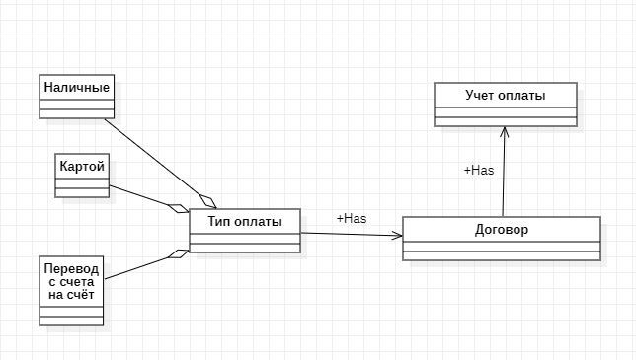

На данной диаграмме классов представлен учет оплаты по договорам за производство продукции, включая различные способы оплаты по договорам. На диаграмме видно, что каждый Договор обязательно включает в себя тип оплаты и учет оплаты, это обозначается с помощью стрелки с подписью +Has. Тип оплаты может включать в себя один из трех вариантов оплаты – наличные, картой или перевод. Данная вариативная связь (агрегация) обозначается стрелкой с ромбом.

Теоретическое задание:

1. Что называют Визуальном моделированием?

Визуальное моделирование – это способ представления идей и проблем реального мира с помощью моделей.

1. Что такое модель?

Модель – это некая абстракция, которая описывает сущность проблемы или структуру без глубокой детализации, которая в данном случае несущественна. При построении сложной системы строятся ее абстрактные визуальные модели.

1. Перечислите основные диаграммы UML

* Диаграмма вариантов использования
* Диаграмма классов
* Диаграмма кооперации
* Диаграмма последовательности
* Диаграмма состояний
* Диаграмма деятельности
* Диаграмма компонентов
* Диаграмма развертывания

1. Что такое StarUML?

Программа для моделирования различных процессов. Включает в себя поддержку множества видов диаграмм.

1. Для чего применяются диаграммы классов?

Диаграмма классов необходима для демонстрации общей структуры моделируемой системы. На них отображается труктурное взаимодействие различных компонентов системы.

1. Перечислите основные компоненты диаграммы классов.

* Классы – служат для обозначения множества объектов на диаграмме
* Взаимосвязи (ассоциация, агрегация, наследование) – типы взаимодействий между классами